АДМИНИСТРАЦИЯ НОВОКОРМИХИНСКОГО СЕЛЬСОВЕТА ВОЛЧИХИНСКОГО РАЙОНА АЛТАЙСКОГО КРАЯ

ПОСТАНОВЛЕНИЕ

15.03.2024 года № 6 с. Новокормиха

Об утверждении схемы водоснабжения на территории с. Новокормиха Волчихинского района Алтайского края на период до 2034 года

В соответствии с Федеральным законом от 06.10.2003 №131-Ф3 «Об общих принципах организации местного самоуправления в Российской Федерации», Федеральным законом от 07.12.2011 № 416-ФЗ «О водоснабжении и водоотведении», постановлением Правительства Российской Федерации от 05.09.2013 № 782 «О схемах водоснабжения и водоотведения», Уставом муниципального образования Новокормихинский сельсовет Волчихинского района Алтайского края,
ПОСТАНОВЛЯЮ:
- Утвердить схему водоснабжения с. Новокормиха на период до 2034 года.
- Постановление Администрации Новокормихинского сельсовета Волчихинского района от 05.09.2014 № 5 «Об утверждении схемы водоснабжения на территории с. Новокормиха Волчихинского района Алтайского края на период до 2023 года» признать утратившим силу.
- Обнародовать данное постановление на официальном сайте Администрации Волчихинского района, сборнике нормативных правовых актов Новокормихинского сельсовета Волчихинского района Алтайского края.
- Контроль за исполнением настоящего распоряжения оставляю за собой.

Глава Новокормихинского сельсовета В.А. Елецкий
УТВЕРЖДЕНА
постановлением Администрации
Новокормихинского сельсовета
от 15.03.2024 № 6

СХЕМА
ВОДОСНАБЖЕНИЯ И ВОДООТВЕДЕНИЯ
МУНИЦИПАЛЬНОГО ОБРАЗОВАНИЯ
НОВОКОРМИХИНСКИЙ СЕЛЬСОВЕТ
ВОЛЧИХИНСКОГО РАЙОНА
АЛТАЙСКОГО КРАЯ

2024 год.
1. Общие положения
1. Схема водоснабжения и водоотведения поселения — документ, содержащий материалы по обоснованию эффективного и безопасного функционирования систем водоснабжения и водоотведения, их развития с учетом правового регулирования в области энергосбережения и повышения энергетической эффективности, санитарной и экологической безопасности.
2. Основные цели и задачи схемы водоснабжения и водоотведения:
- определение долгосрочной перспективы развития систем водоснабжения, обеспечения надежного водоснабжения наиболее экономичным способом при минимальном воздействии на окружающую среду, а также экономического стимулирования развития систем водоснабжения и внедрения энергосберегающих технологий;
- определение возможности подключения к сетям водоснабжения объекта капитального строительства и организации, обязанной при наличии технической возможности произвести такое подключение;
- повышение надежности работы систем водоснабжения в соответствии с нормативными требованиями;
- минимизация затрат на водоснабжение в расчете на каждого потребителя в долгосрочной перспективе;
- обеспечение жителей Новокормихинского сельсовета водоснабжением;
- улучшение работы систем водоснабжения;
- повышение качества питьевой воды, поступающей к потребителям;
- улучшение качества жизни за последнее десятилетие обусловливает необходимость соответствующего развития коммунальной инфраструктуры существующих объектов.
2. Пояснительная записка схемы водоснабжения и водоотведения
2.1. Муниципальное образование Новокормихинский сельсовет расположено в северной части Волчихинского района Алтайского края. Территория муниципального образования составляет 17600 га.
Административным центром является село Новокормиха. Село образовано в 1828 году. Село расположено в южной части Кулундинской равнины. Расстояние от села Новокормиха до районного центра села Волчиха составляет 30 км.
На территории села проживает по состоянию на 01.01.2024 - 396 человек.
2.2. Климат
Континентальный с холодной малоснежной зимой, сильными ветрами и метелями жарким летом. Рельеф – равнинный (южная часть Кулундинской равнины). Средняя температура января -16,5, июля +20. Годовых атмосферных осадков – 433 мм.
Продолжительность периода со среднесуточной температурой выше 0 С составляет 192 дня.
Глубина промерзания почвы (средняя)- 250 см.
Наибольшая высота снежного покрова 40 см в среднем.
Средняя годовая скорость ветра составляет 4,5 м/сек. Преобладают ветры юго-западного направления.
2.3. Жилищный фонд
В настоящее время общая площадь жилищного сектора составляет 9575кв.м.
Жилая застройка представлена одноэтажными жилыми домами. По видам собственности основная доля (95%) жилого фонда приходится на индивидуальный жилой сектор.
2.4. Общественно-деловая зона
Организации, расположенные в черте населенного пункта поселения,
по состоянию на 01.01.2024 года

Учреждения образования
№ | Наименование | Адрес | Этажн. | Руководитель
1 | Новокормихинский филиал МКОУ «Волчихинская СШ № 2» | с. Новокормиха, ул. Центральная, д.18 | 1 | Молчан А.А.  тел. 26-4-16

Учреждение здравоохранения
№ | Наименование | Адрес | Этажн. | Руководитель
1 | ФАП с. Новкормиха | с. Новокормиха, ул. Центральная, д. 5 | 1 | Зинякова А.Н.  тел. 26-4-25
Учреждение культуры
№ | Наименование | Адрес | Этажн. | Руководитель
1 | Новокормихинский Дом культуры | с. Новокормиха, ул. Центральная,  д. 13 | 2 | Ветров В.Г тел. 26-4-94

Предприятия торговли
№  п/п | Наименование | Адрес | Руководитель, предприниматель
1 | ИП Кузнецова Е.Н.  розничная торговля | с. Новкормиха, ул. Центральная, 8 | Кузнецова Е.Н.
2 | ИП Утина И.В.  розничная торговля | с. Новкормиха, ул. Центральная, 6 | Утина И.В.
3 | ИП Каржаубаев Р.С.  розничная торговля | с. Новкормиха, ул. Центральная, 6 | Каржаубаев Р.С.

Организации и учреждения связи
№ | Наименование | Адрес | Этажность | Руководитель отделения
1 | УФПС Алтайского края ФГУП «Почта России» ОПС с. Новокормиха | с. Новокормиха, ул. Центральная,  д. 4 | помещение в 1 этажном здании | Дыбка Н.Н.  тел. 26-4-22

Учреждения жилищно–коммунального хозяйства
№ | Наименование | Адрес | Этажность | Руководитель
1 | МУП «Кормиха» | с. Новокормиха, ул. Центральная, д.4 | 1 | Удалый Н.Ф.  тел. 26-4-43
3. Общая характеристика водоснабжения и водоотведения
3.1. Водоснабжение
На территории Новкормихинского сельсовета холодное водоснабжение осуществляет:
- МУП «Кормиха». Юридический адрес: 658942, Алтайский край, Волчихинский район, с. Новокормиха, ул. Центральная, д.4 телефон 8-(38565) 26-4-43.
Подача воды осуществляется на хозяйственно-питьевые, производственно-технические, противопожарные цели.
Уличные водопроводные сети собраны в общую схему частично тупикового типа.

Данные о водоснабжении с. Новокормиха
Начало эксплуатации водопровода в с. Новокормиха 1985 год.
На северо-востоке окраины села расположена рабочая скважина I-277, глубина 270 м. Скважина оборудована насосом ЭЦВ. 6.10-185. Водопроводные сети проложены из чугунных, асбестно-цементных труб, ПВХ труб диаметром 110 мм., общей протяженностью 4,1 км. Износ существующих водопроводных сетей по муниципальному образованию Новокормихинский сельсовет составляет 100 %.
Водопроводные сети
№ п/п | Наименование улиц, где проходит водопроводная сеть | Протяжен-  ность (км) | Диаметр трубы (мм) | Материал труб
1 | 2 | 3 | 4 | 5
1 | Комсомольская | 1.5 | 110 | чугунная
2 | Центральная | 0.7 | 110 | Асбесто-цементная
3 | Ленина | 1.9 | 110 | чугунная

Водопользователи:
- Новокормихинский филиал МКОУ «Волчихинская СШ № 2»
- школьная столовая;
- ФАП с. Новокормихи;
- Новокормихинский Дом культуры
- Магазины;
- Котельная;
- Частный сектор.

Графическая часть

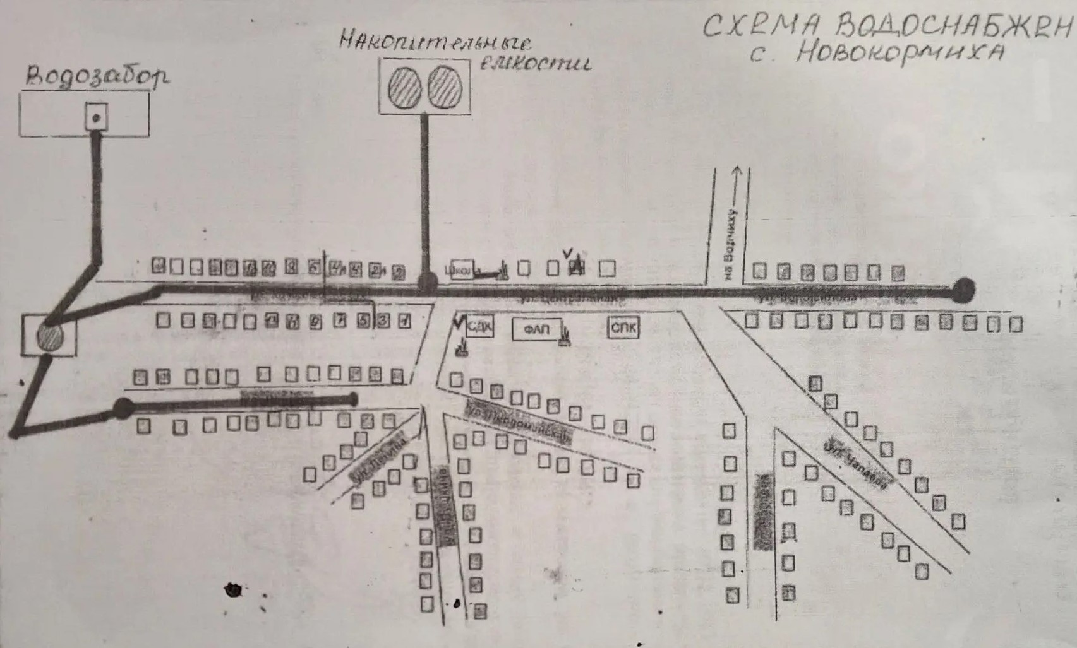

3.2. Водоотведение
Централизованная система канализации в селе Новокормиха отсутствует. Сброс сточных вод от большинства жилых и общественных зданий осуществляется в выгребные ямы.

4. Мероприятия по оптимизации системы водоснабжения села Новокормиха на расчётный срок (до 2034 года)
Nп/п | Наименование мероприятия | Финансовые потребности, тыс.руб
1 | Замена насоса | 270
2 | Замена чугунных труб на ПВД шланг | 900
3 | Содержание в исправном состоянии оборудования и зон санитарной охраны | 150
4 | Хлорирование резервуаров и разводных путей | 20
5 | Частичный ремонт системы водоснабжения | 400
 | ИТОГО | 1740

